從 Expo SDK 53 開始，Android 推播改用 Google 的 FCM V1 API，這需要額外設定 Firebase，不像早期版本裝完 expo-notifications 就能直接用。目前完全沒設，所以 App 連「跟 Google 要一組 Push Token」這一步都會失敗（Token 同步失敗 那個 log 就是卡在這裡，Token 都沒拿到，後端當然也無法推播過去）。
設定步驟：
- 建立/連結 Firebase 專案：到 Firebase Console，可以直接沿用之前建立 Google 帳號登入用的那個 Google Cloud 專案（Firebase 專案本質上就是掛在 GCP 專案上），不用重新建立新專案
- 新增 Android App：在 Firebase 專案裡「新增應用程式」→ 選 Android → Package name 填 com.stevenchouis.mynotification（要跟 app.json 完全一致）→ 下載 google-services.json
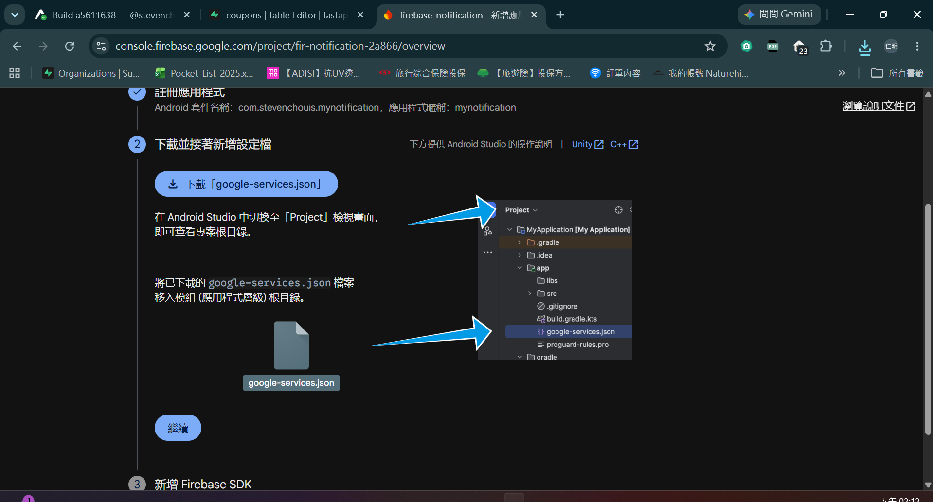
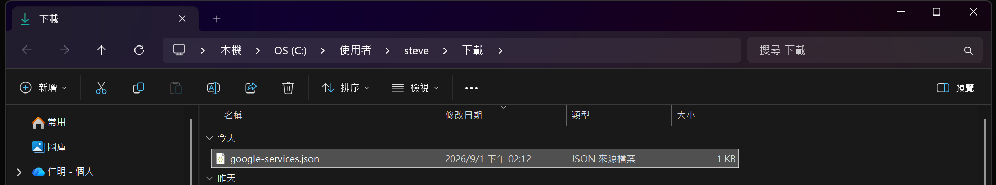
- 把 google-services.json 放進專案根目錄，我會幫忙在 app.json 加上對應設定
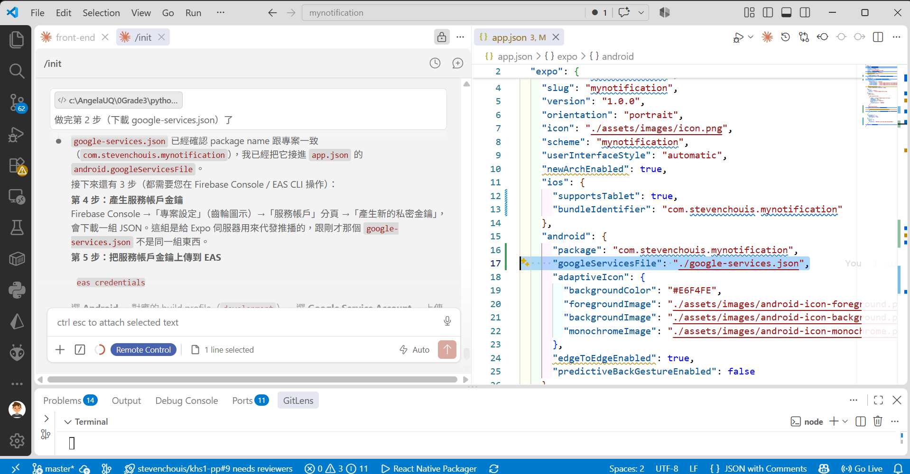
- 產生服務帳戶金鑰：Firebase Console →「專案設定」→「服務帳戶」→「產生新的私密金鑰」，會下載一組 JSON（這組是給 Expo 的伺服器用來代發推播，不是給前端用的）
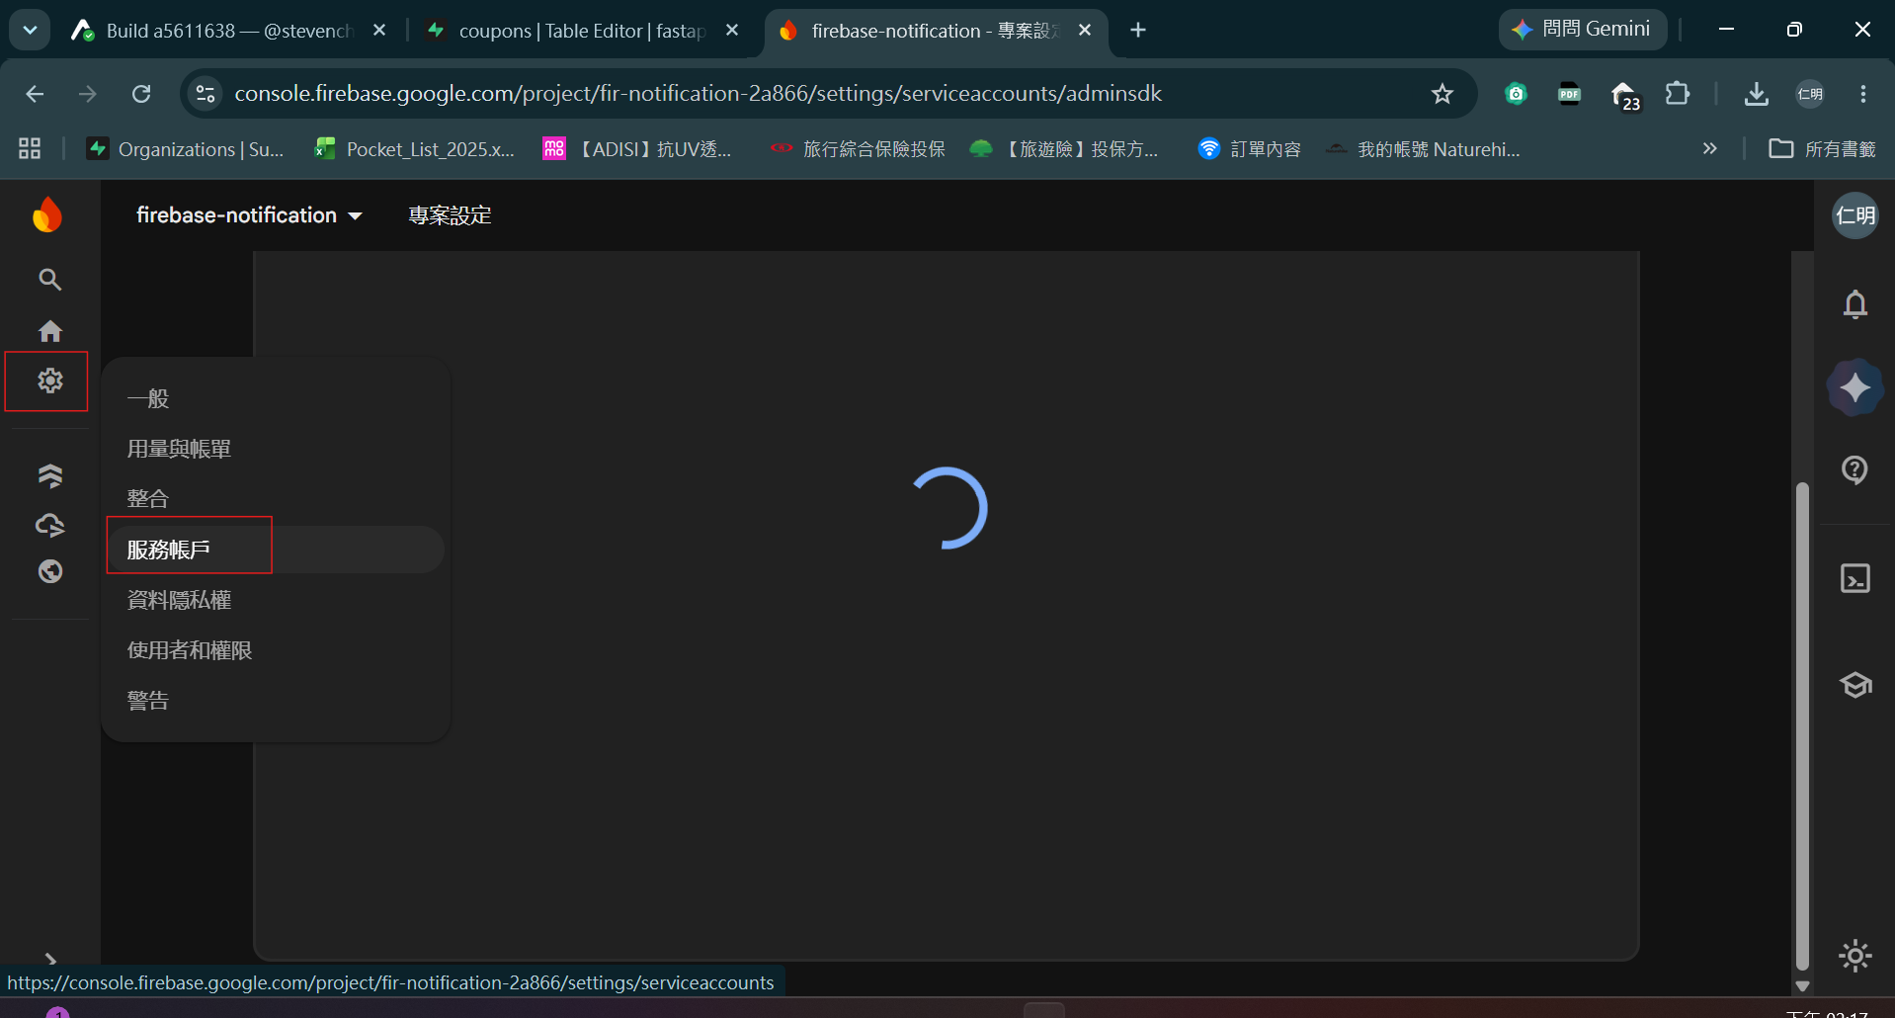
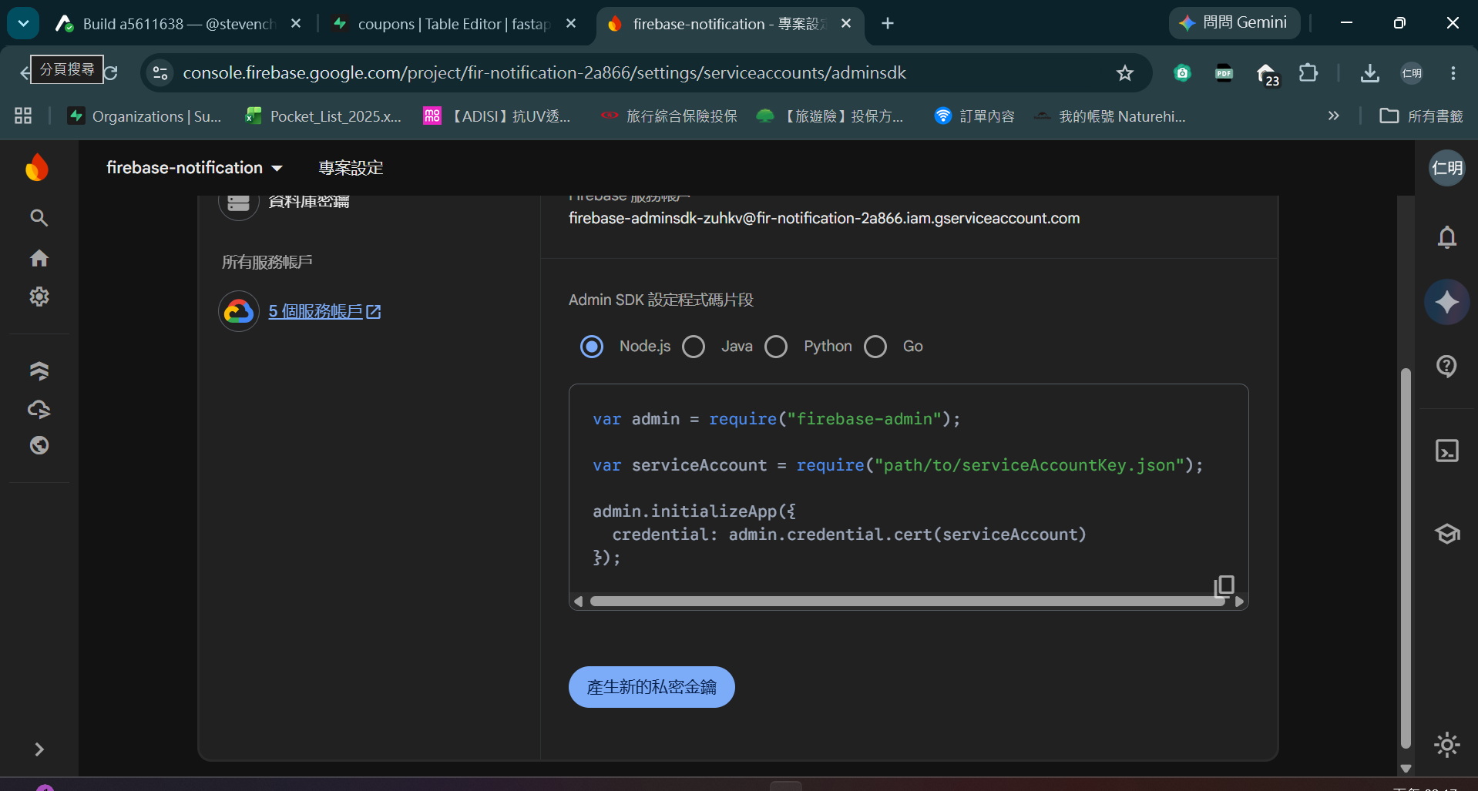
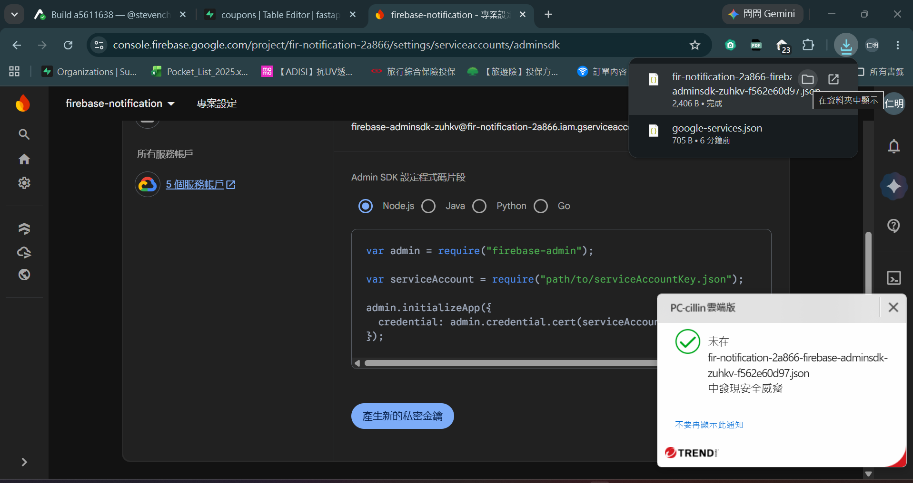
- 把服務帳戶金鑰上傳到 EAS：執行 eas credentials，選 Android → 對應的 build profile → 選 Google Service Account → 上傳步驟 4 那組 JSON
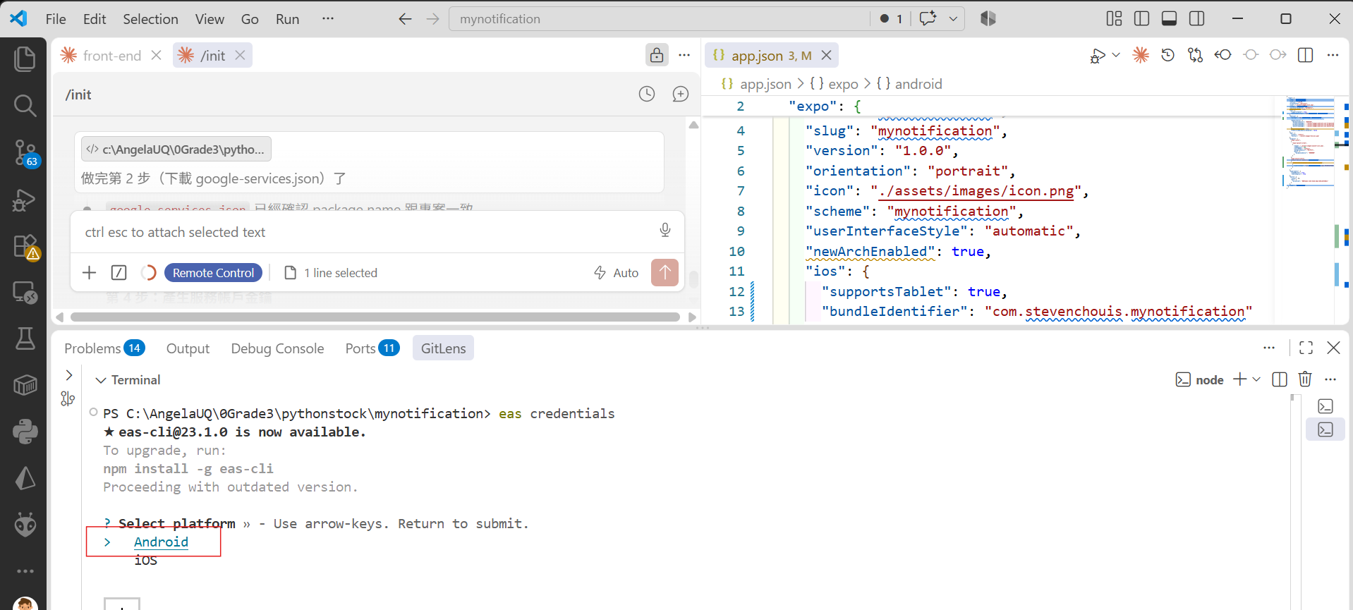
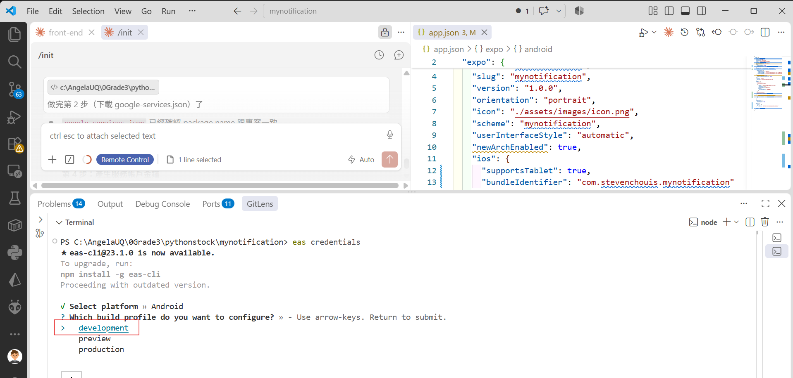
選 Google Service Account（上面那個），不要選 Push Notifications (Legacy)。
「Legacy」那個是舊版 FCM Legacy API Key 系統，就是您之前遇到的錯誤訊息裡提到要淘汰、改用新方式的那個。「Google Service Account」才是對應您在 Firebase Console 產生的服務帳戶金鑰（FCM V1），選這個然後照畫面指示上傳您下載的那組 JSON 即可。

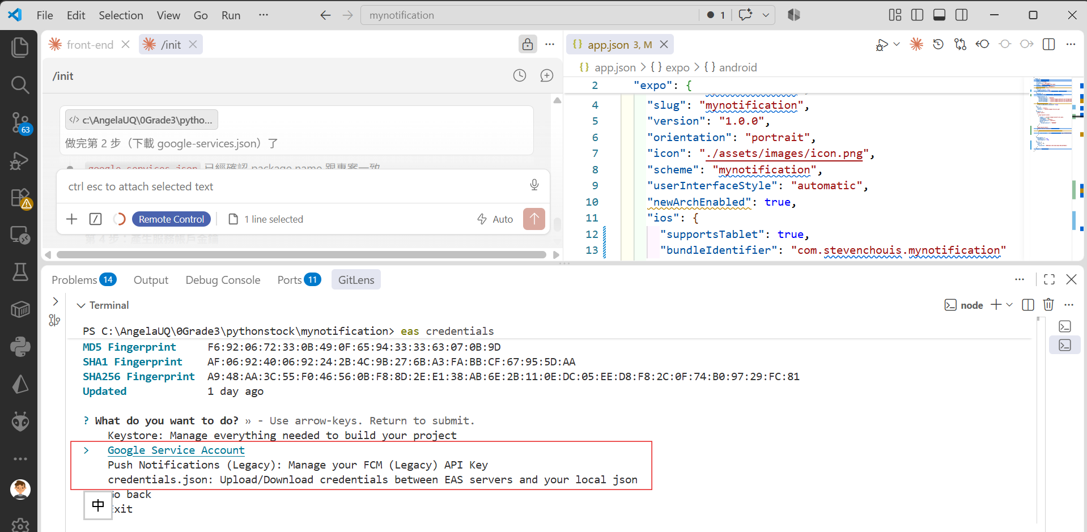
選這個沒錯。「Upload a Google Service Account Key」就是要上傳您從 Firebase Console 下載的那組服務帳戶金鑰 JSON。
選下去後，它可能會再問您這組金鑰要用在哪個用途（Play Store Submissions 還是 Push Notifications），如果有跳出選擇，記得選 Push Notifications (FCM V1) 這個用途，不是 Play Store 那個（那個是給自動上架用的，跟推播無關）。
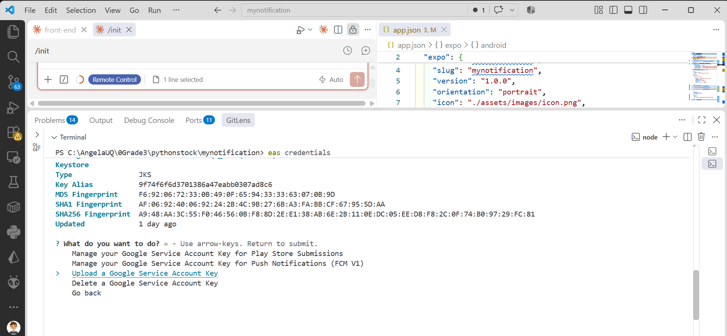
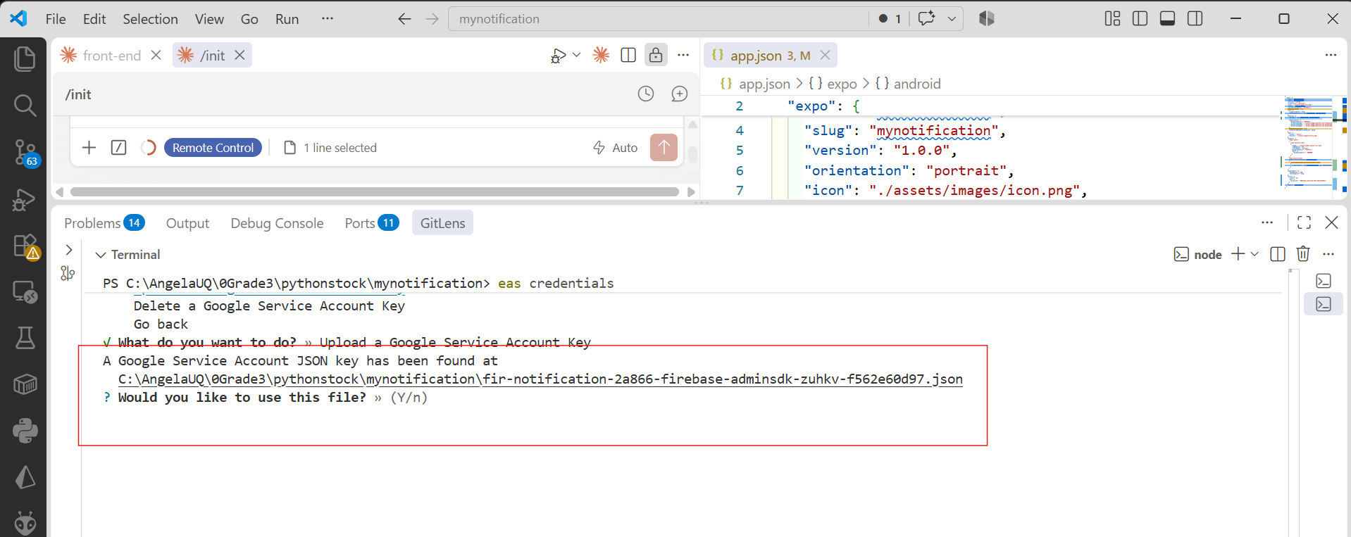
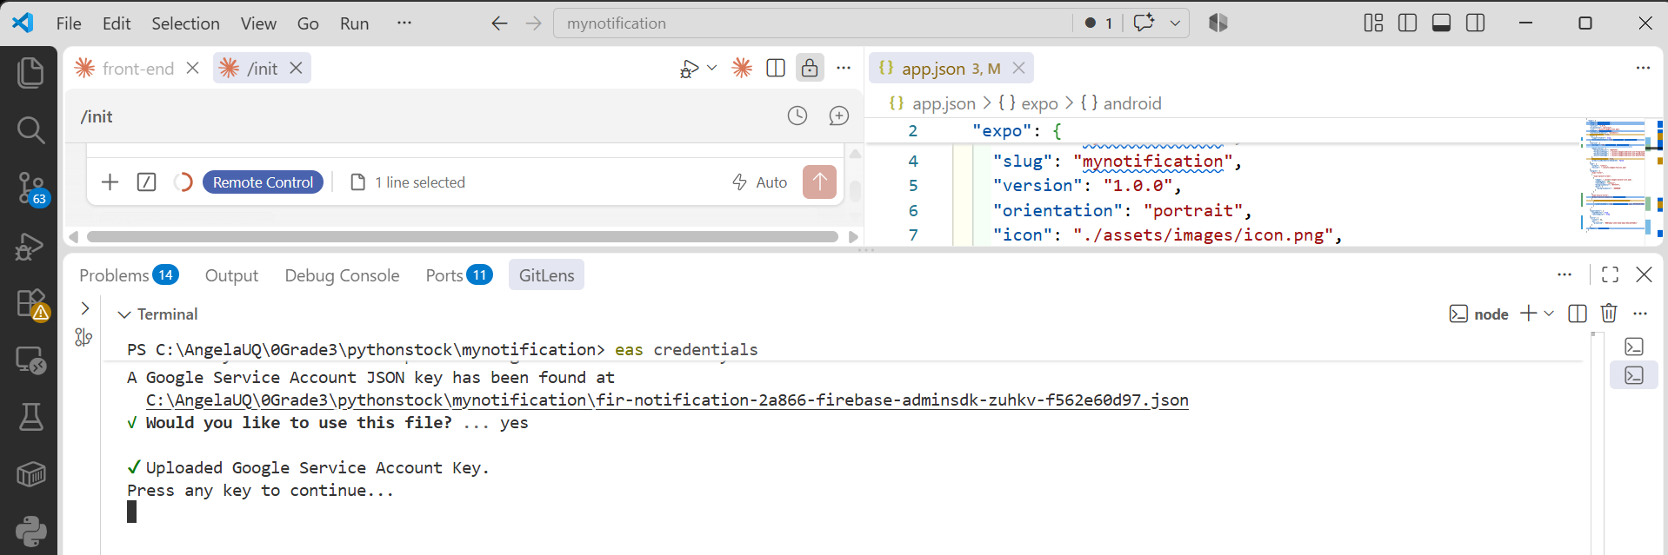
選這個將上傳的做為FCM用:
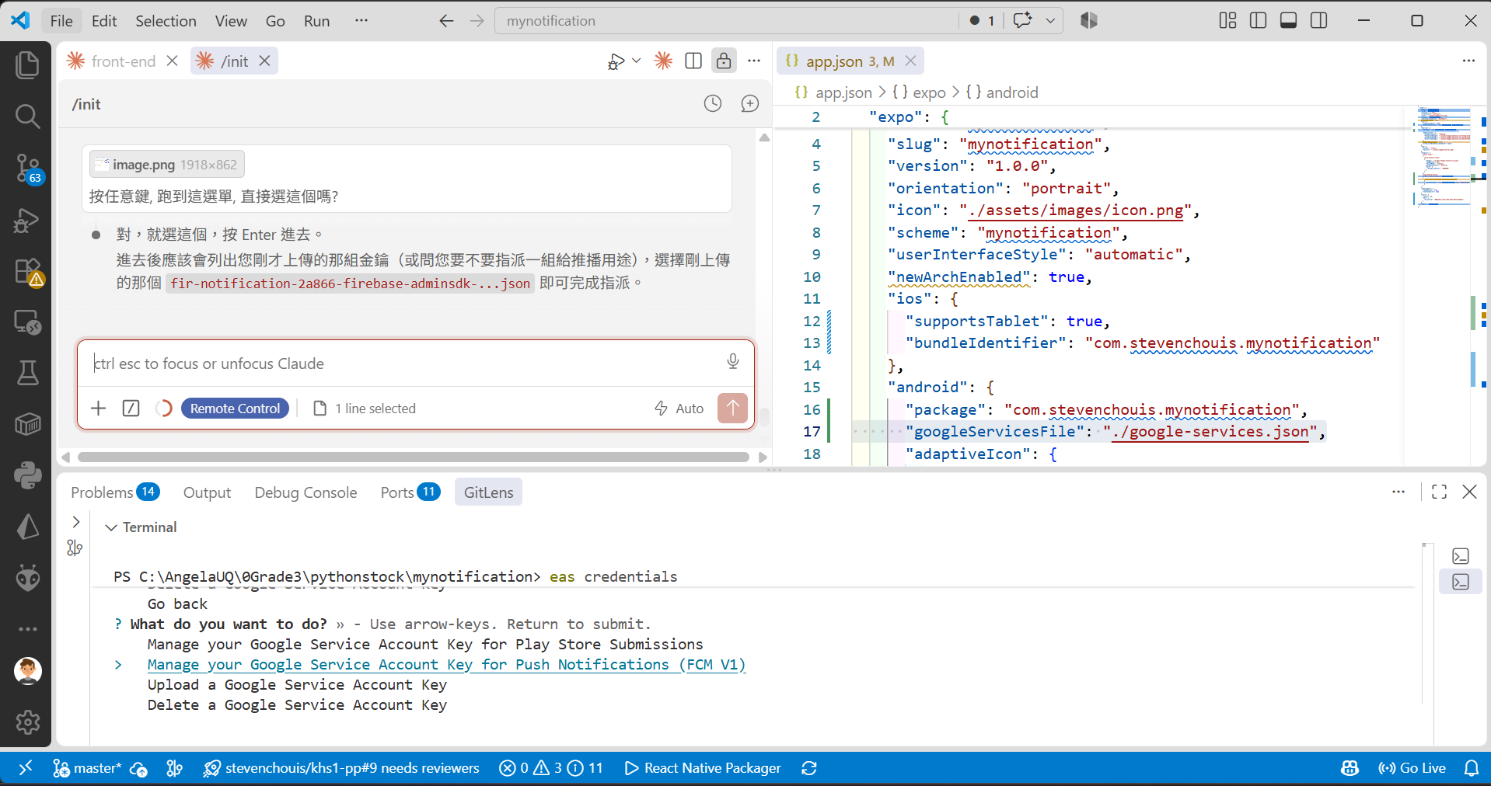

選 「Select an existing Google Service Account Key for Push Notifications (FCM V1)」（第二個）。
因為您剛才已經上傳過那組金鑰了，選「Select an existing」就是從已上傳的清單裡挑那一個來指派；如果選「Set up」，可能會又跑一次上傳流程，變成重複上傳。

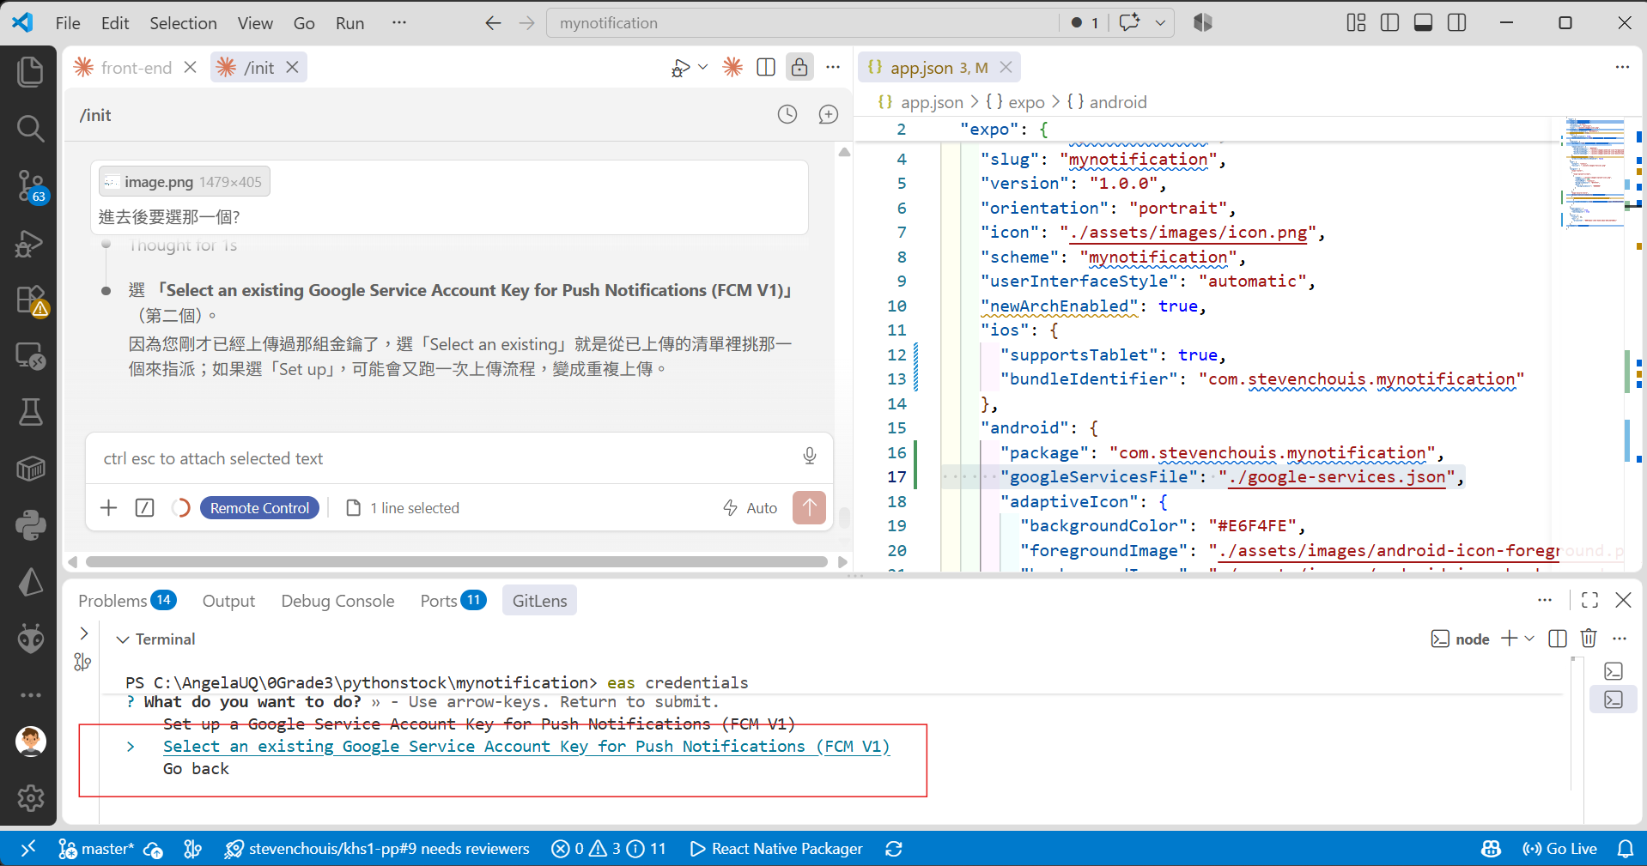

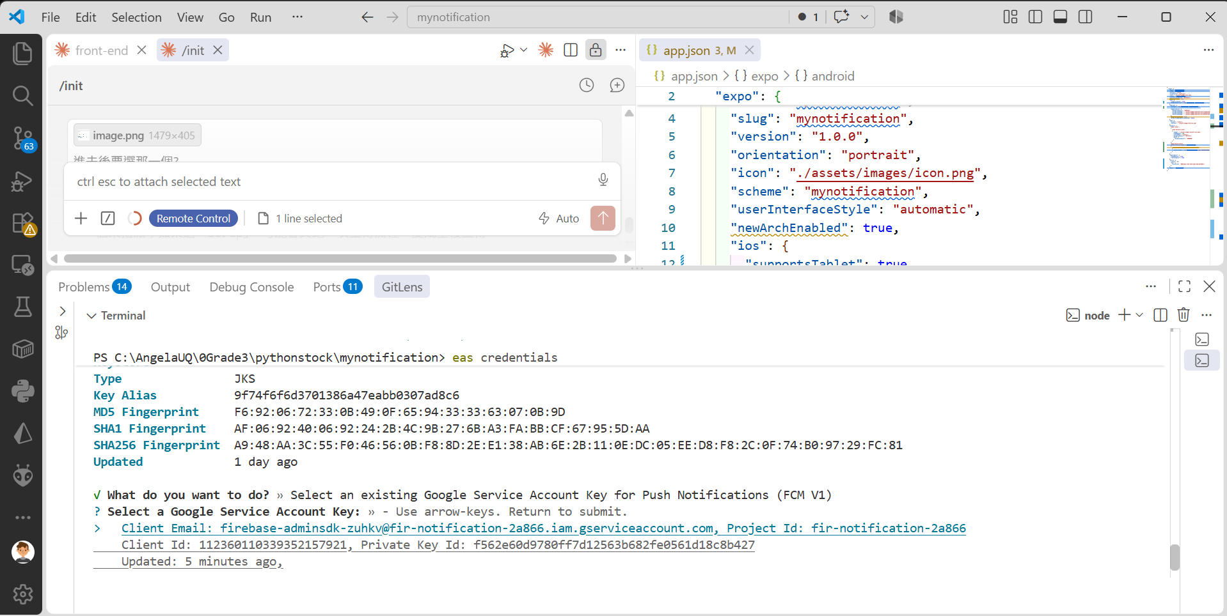
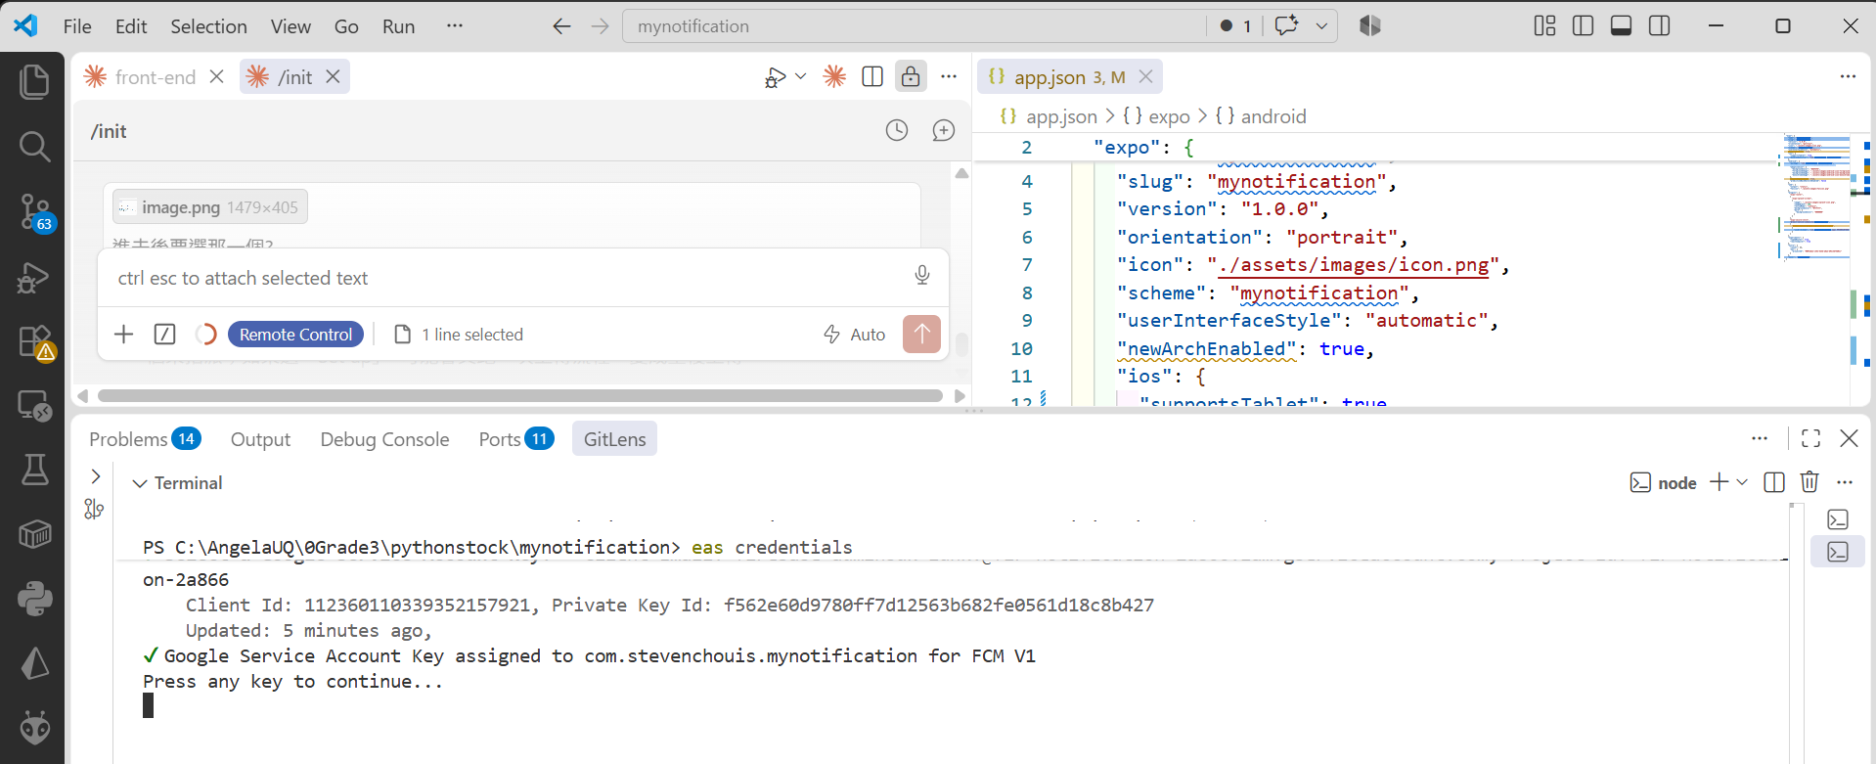
Back,再Exit
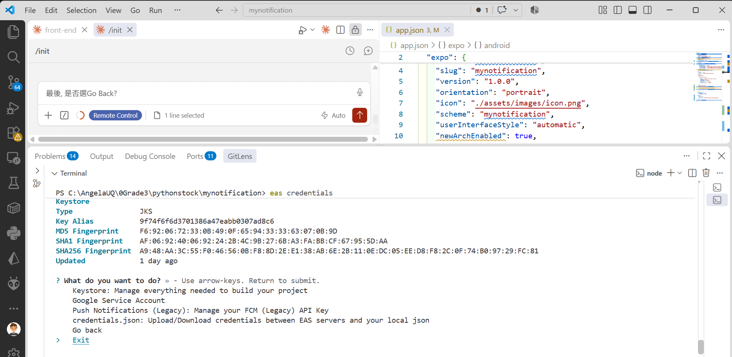
- 重新建置 Dev Build：因為新增了 google-services.json 屬於原生設定變更，要 eas build --profile development --platform android 重建一次

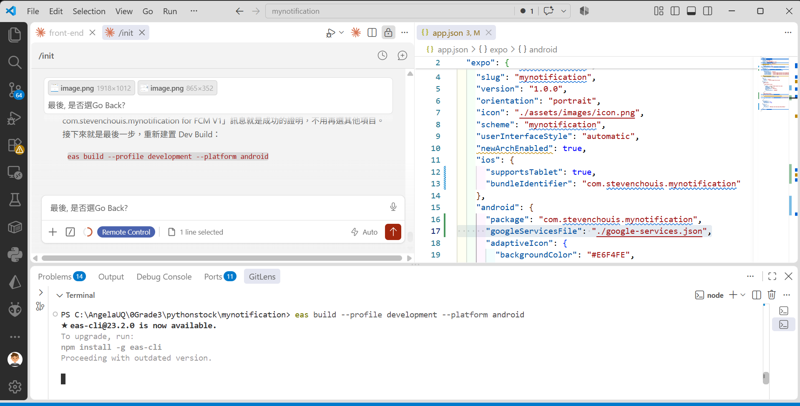
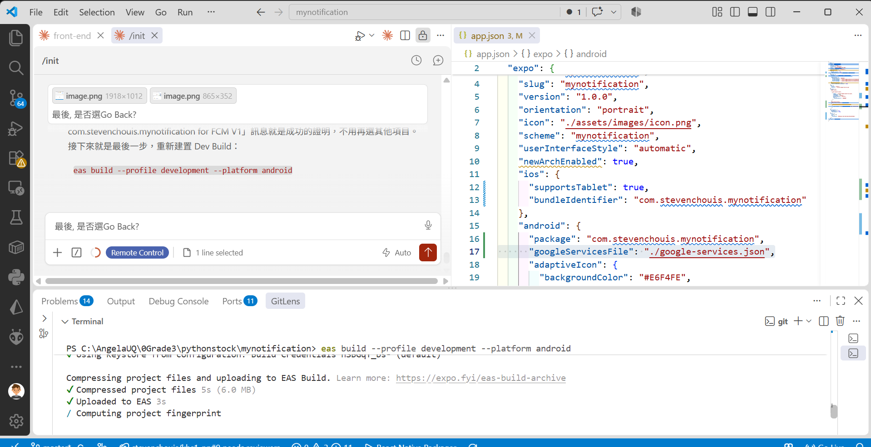
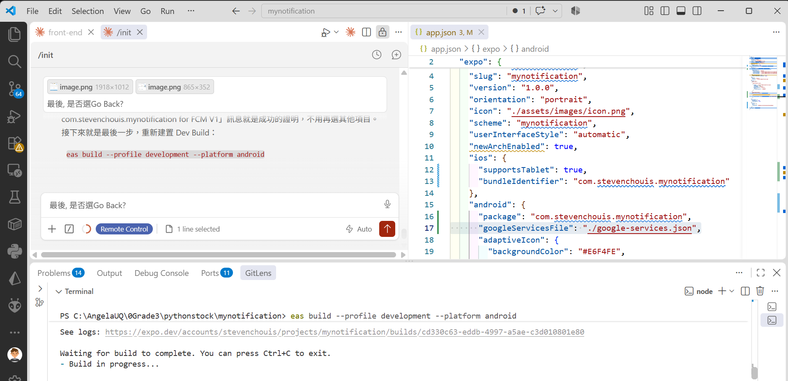

打包上傳到EAS開始Development Build:
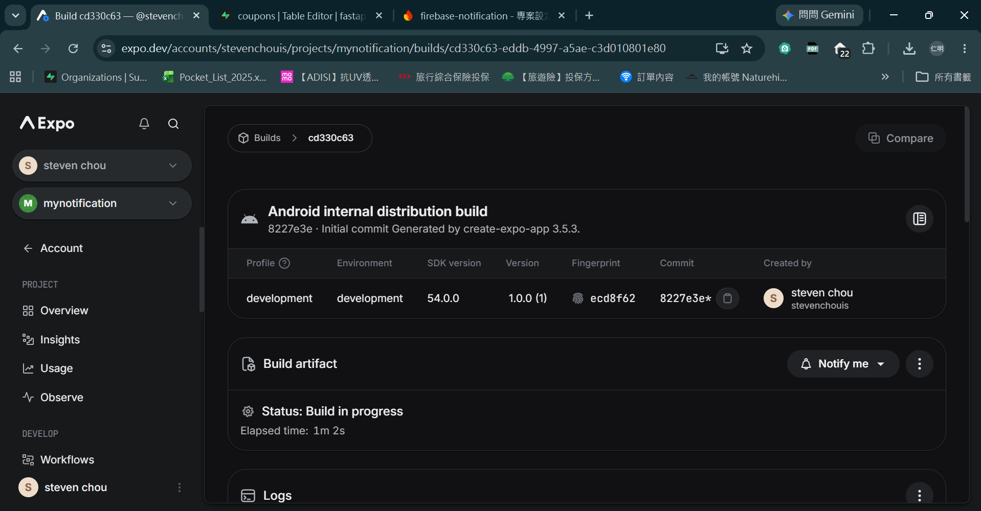

最後使用Expo Orbit 上傳APK到手機(USB要選, 且要先執行Orbit, 並確認有選到該手機, 在EAS 中若己Build完成, 按Open with Orbit即可上傳
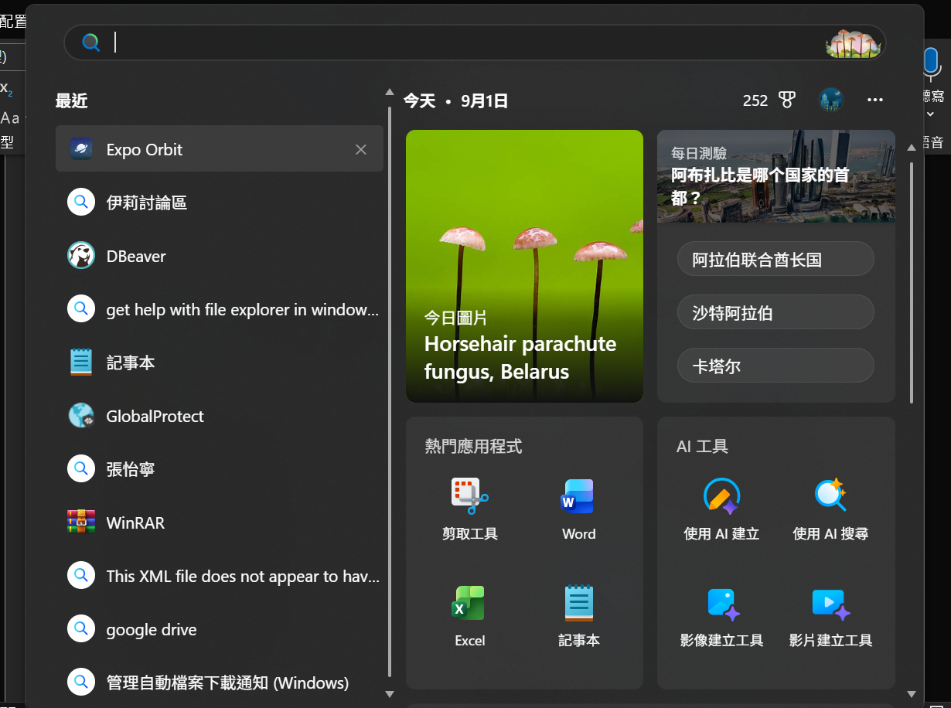
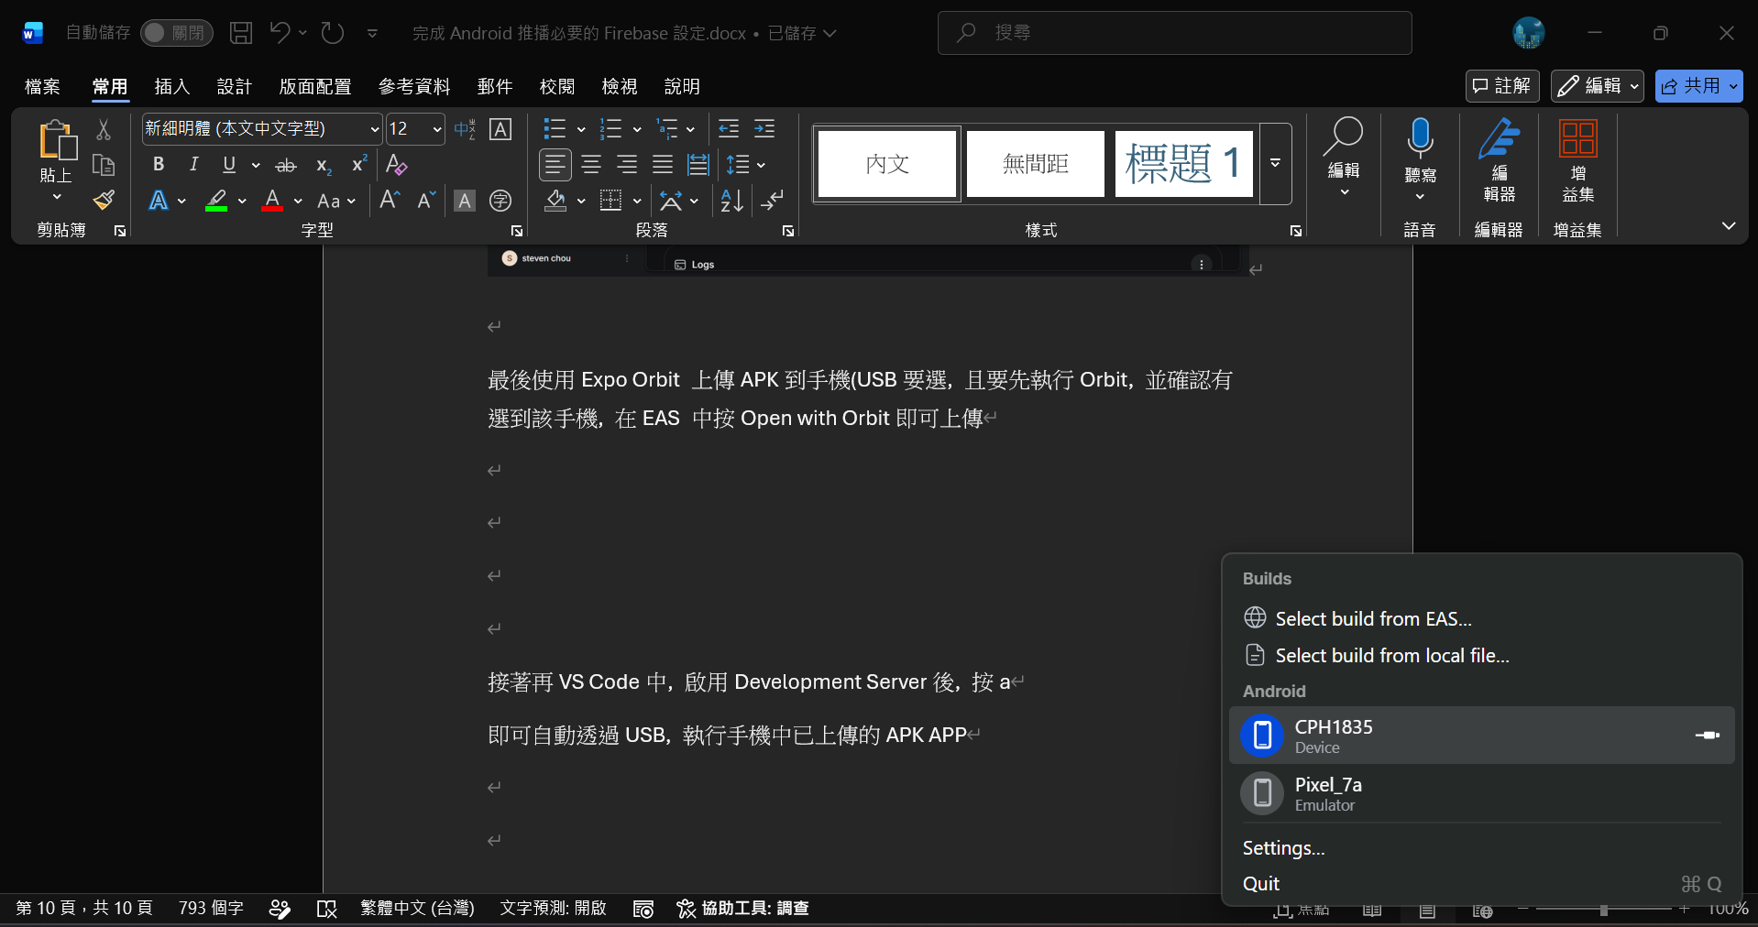
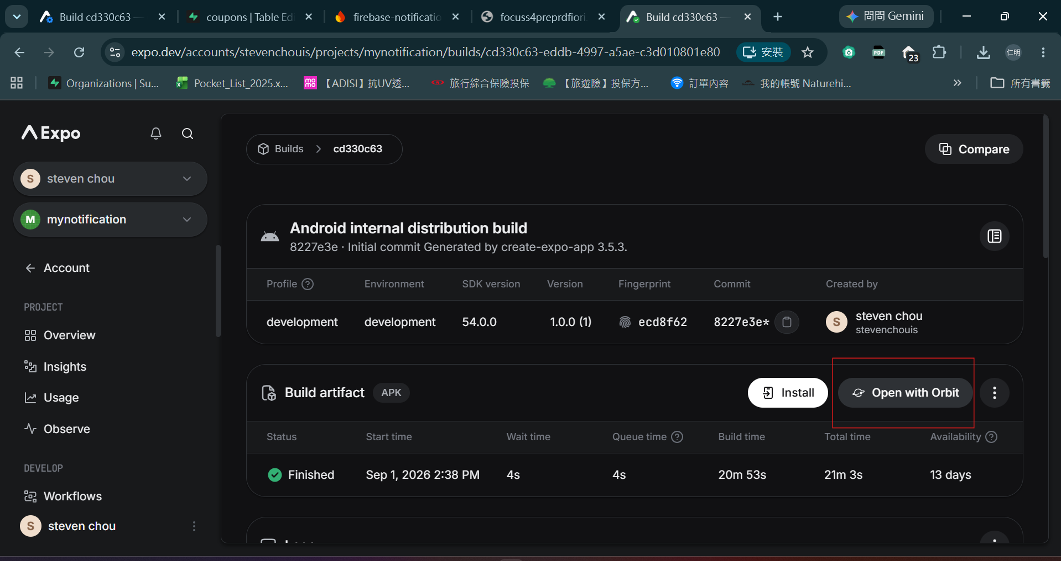

接著再VS Code中, 啟用Development Server後, 按a
即可自動透過USB, 執行手機中已上傳的APK APP

